市民活動•ボランティアに！　パソコン講座

申し込み用紙

※ FAX、メールでお申し込みの方は送信後に必ず確認の電話をお願いします

申し込み先 ＦＡＸ **046-828-3132**

|  |  |
| --- | --- |
| ふ り が な  お名前 | 電話•FAX |
| 住所 | |
| 希望講座番号・講座名 ※複数講座応募可  　　　　　月の | E-mail（携帯可） |
| 現在活動している市民活動または、これからはじめる市民活動  （町内会•PTA 役員の方は、それぞれ町内会名、学校名、役員名も記載、これからはじめる方は具体的な活動内容を記載） | |

お預かりした個人情報は当センターパソコン講座連絡業務以外のものには使用いたしません。

─────────────────────────────────横須賀市立市民活動サポートセンター

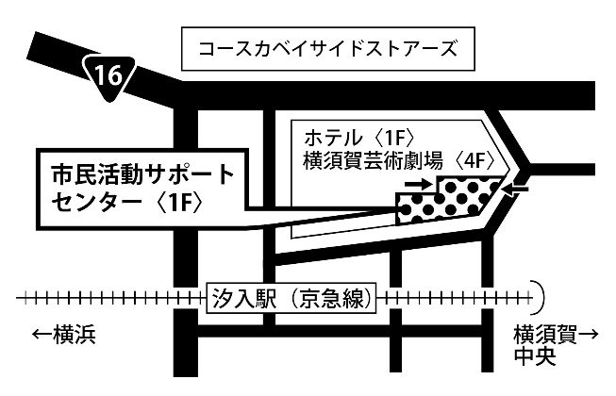所在地

〒238-0041 横須賀市本町 3-27

電話

046-828-3130

FAX

046-828-3132

E-mail：

[info@yokosuka-supportcenter.jp](mailto:info@yokosuka-supportcenter.jp)

20250329